决胜中考2019物理分类命题解密
专题十二 力学实验探究题（解析卷）
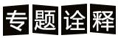
科学实验与探究是物理学习的重要内容，也是一种认识科学、应用科学的物理方法。进行科学探究活动的一般思维程序是：提出问题→建立假说（或猜想）→实验检验→归纳分析→解决问题（或得出结论）→实验修正。 探究性试题是考查学生综合分析能力、归纳总结能力、发散性思维和创造性思维能力的中考热点题型，是近年来中考必考内容。
探究性试题可分为：现象探究、方法探究、实验探究、数据探究、阅读情景探究等。解答此类试题要具备定的知识基础、能力基础、生活经验基础。思维方法是发掘物理现象与物理知识、物理过程与物理方法之间隐含的联系，找到物理知识、物理规律的应用原型，是学生能力得到锻炼与升华的过程。
实验探究题主要以选择、填空、解答、分析为主。
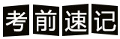
一、密度的测量
1.测量工具：密度测量的常用工具是量筒（量杯）、天平。用量筒测量固体和液体的体积；用天平测量物体质量。
（1）量筒的使用：如图（1）所示，使用量筒时应注意以下几个方面：一、首先分清量筒的量程、单位和分度值（常见量筒单位是ml，1ml=1cm³，1l=1000ml=10⁻³m³；图（1）中，量筒量程 100 ml，分度值 2 ml）；二、量筒使用时应放在水平桌面上；三、当液面是凸面时，视线应与凸液面的顶部保持水平；当液面是凹面时，视线应与凹液面的底部保持水平，图（2）中，红线表示正确读数的视线方向，此时读数为7.0ml）。
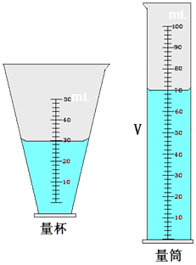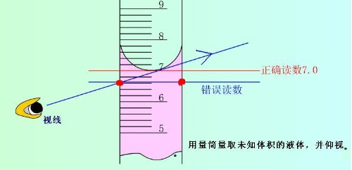
图（1） 图（2）
（2）天平的使用：用天平测量物体的质量。
天平的使用及注意事项：测量时，应将天平放在水平桌面上；先将游码拨回标尺左端的零刻线处（归零），再调节平衡螺母，使指针指到分度盘的中央刻度（或左右摆动幅度相等），表示横梁平衡；将物体放在左盘，砝码放在右盘，用镊子加减砝码并调节游码，使天平重新平衡；被测物体的质量=右盘中砝码的总质量+游码在标尺上的指示值。
2.液体密度的测量：液体密度的测量步骤如下：
（1）用天平称出烧杯的质量m₁；
（2）将适量的液体倒入烧杯中，用天平称出烧杯与液体的总质量m₂；
（3）将烧杯中的液体倒入量筒中，读出量筒中液体的体积V；
（4）计算液体的密度：$ρ=\frac{m}{V}=\frac{m_{2}−m_{1}}{V}$。
3.固体密度的测量：固体密度的测量步骤如下：
（1）用天平测量固体的质量m；
（2）在量筒中倒入适量的水，读出水的体积V₁；
（3）用细线拴住固体，轻放浸没在水中，读出固体与水的总体积V₂；
（4）计算固体的密度：$ρ=\frac{m}{V_{2}−V_{1}}$ 。
二、摩擦力
1.摩擦力：两个互相接触的物体，当它们要发生或已发生相对运动时，就会在接触面上产生一种阻碍相对运动的力就叫摩擦力。
（1）摩擦力的方向：摩擦力的方向与物体相对运动的方向相反；摩擦力有时起阻力作用，有时起动力作用。
（2）摩擦力的大小：滑动摩擦力的大小与压力大小和接触面的粗糙程度有关。
接触面粗糙程度相同时，压力越大滑动摩擦力越大；压力相同时，接触面越粗糙滑动摩擦力越大。
（3）滑动摩擦：相互接触的两个物体，当它们之间有相对运动时，产生的摩擦力。
（4）滚动摩擦：相互接触的两个物体，当一个物体在另一个物体上发生滚动时，产生的摩擦力。
（5）静摩擦力：相互接触的两个物体，当它们有相对运动趋势，但它们之间处于相对静止时产生的摩擦力。
2.摩擦力应用
（1）理论上增大摩擦力的方法有：增大压力、接触面变粗糙、变滚动为滑动。
（2）理论上减小摩擦的方法有：减小压力、使接触面变光滑、变滑动为滚动（滚动轴承）、使接触面彼此分开（加润滑油、气垫、磁悬浮）。
（3）在相同条件（压力、接触面粗糙程度相同）下，滚动摩擦力比滑动摩擦力小得多。
三、阿基米德原理
1. 阿基米德原理：浸入液体里的物体受到向上的浮力，浮力的大小等于它排开的液体受到的重力。如图（3）所示。
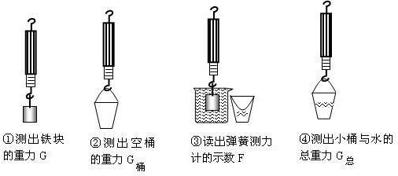
图（3）验证阿基米德原理
2. 公式表示：$F_{浮}=G_{排}=ρ_{液}V_{排}g$；
从公式中可以看出：液体对物体的浮力与液体的密度和物体排开液体的体积有关，而与物体的质量、体积、重力、形状 、浸没的深度等均无关。
3. 适用条件：液体（或气体）。
四、运动与力的关系
1.内容：一切物体在没有受到力的作用的时候，总保持静止状态或匀速直线运动状态。
2.牛顿第一定律的理解
（1）牛顿第一定律是通过分析、概括、推理得出的，不可能用实验直接来验证。
（2）牛顿第一定律对任何物体都适用，不论固体、液体、气体。
（3）力是改变物体运动状态的原因，力不是维持物体运动状态的原因。
（4）运动的物体不受力时做匀速直线运动(保持它的运动状态)。
（5）静止的物体不受力时保持静止状态(保持它的静止状态)。
五、机械能
1.动能
（1）什么是动能：物体由于运动而具有的能。
（2）影响动能的因素：物体动能的大小与两个因素有关：一是物体的质量，二是物体运动的速度大小。当物体的质量一定时，物体运动的速度越大其动能越大，物体的速度越小其动能越小；具有相同运动速度的物体，质量越大动能越大，质量越小动能越小。
（3）动能是“由于运动”而产生的，一定不要把它理解成“运动的物体具有的能量叫动能”，不运动的物体也具有能量，但不具有动能。例如在空中飞行的飞机，不但有动能而且还具有其它形式的能量。
2.势能
（1）重力势能：物体由于被举高而具有的能量，叫做重力势能。
1）重力势能的大小与质量和高度有关。物体的质量越大，被举得越高，则它的重力势能越大。
2）重力势能是“被举高”这个原因而产生的，一定不要把它理解成“被举高的物体具有的能量叫重力势能”，被举高的物体具有重力势能，同时也具有其他形式能量。例如在空中飞行的飞机，不但有重力势能而且还具有其它形式的能量。
（2）弹性势能：物体由于发生弹性形变，而具有的能叫做弹性势能。
弹性势能的大小与弹性形变的程度有关；形变程度越大，其弹性势能越大。
3.机械能
1.动能、重力势能和弹性势能统称为机械能。
2.动能与势能的相互转化
（1）在一定的条件下，动能和重力势能之间可以相互转化。如将一块小石块，从低处抛向高处，再从高下落的过程中，先是动能转化为重力势能，后又是重力势转化为动能。
（2）在一定的条件下，动能和弹性势能之间可以相互转化。如跳水运动员，在起跳的过程中，压跳板是动能转化为弹性势能，跳板将运动员反弹起来是弹性势能转化为动能。
（3）机械能守恒：如果一个过程中，只有动能和势能相互转化，机械能的总和就保持不变，这个规律叫做机械能守恒。
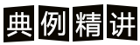
一、密度实验探究
【典例1】（2018·衡阳）为了测量某种液体的密度，小明取了适量这种液体的样品，进行了三种方案的实验：
（1）实验前小明将天平放在______台上，把游码放在零刻度处，发现指针指在分度盘的左侧，要使横梁平衡，应将平衡螺母向_____（选填“右”或“左＂）调节。
（2）实验记录数据：m₁＝30g，m₂＝52g，m₃＝52．8g，m₄＝____g（如图甲），V₁=____ml（如图乙），V₂＝10ml，V₃＝19ml，其中方案3中液体密度大小为______g/ cm³
（3）分析比较上述三种实验方案，你觉得比较合理的应该是________（选填“方案1”“方案2”或“方案3）
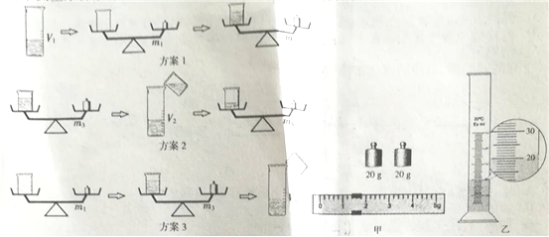
【解析】（1）根据天平的使用方法可知应将天平放在水平台上，把游码放在零刻度处，发现指针指在分度盘的左侧，要使横梁平衡，应将平衡螺母向右调节。
（2）实验记录数据：m₁＝30g，m₂＝52g，m₃＝52．8g，由甲图可知m4＝20g+20g+1.4g＝41.4g，乙图中量筒的分度值是1ml所以V₁＝20ml，V₂＝10ml，V₃＝19ml，从图可以看出方案3中杯子的质量是30g杯子和水的总质量是52.8g,所以液体的质量是22.8g,液体的体积是19ml所以液体的密度大小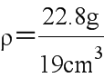＝1.2g/ cm³；
（3）第一种方案中将液体倒入烧杯时量筒内壁有残留，所以质量偏小，根据密度公式可知求得密度偏小；第三章方案中将液体倒入量筒时烧杯内壁有残留，所以体积偏小，根据密度公式可知求得密度偏大；第二种方案误差较小，所以比较合理的是方案2。
【答案】(1) 水平；(2) 右；(3)41.4；(4) 20；(5) 1.2； (6)方案2。
二、影响摩擦力大小的因素实验探究
【典例2】（2018·滨州）在“探究滑动摩擦力大小与哪些因素有关”的实验中，小明找来了量程合适的弹簧测力计一个、长木板两块（一块光滑，另一块粗糙），长方体木块一块（带有挂钩），钩码一盒，实验过程如图所示，下列说法错误的是（ ）。
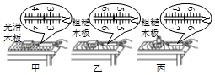
A．测量摩擦力时，要使弹簧测力计拉着木块沿水平长木板做匀速直线运动；
B．通过图甲、乙所示的实验可以得出结论：在保持压力一定时，粗糙程度越大，滑动摩擦力越大；
C．此实验中应用了一种重要的探究物理问题的方法一控制变量法；
D．图甲中用不同速度拉着木块做匀速直线运动，摩擦力大小也不同
【解析】A、只有沿水平方向拉着物体做匀速直线运动，物体在水平方向上受到平衡力的作用，拉力大小才等于摩擦力的小。故测量摩擦力时，要使弹簧测力计拉着木块沿水平长木板做匀速直线运动，A正确；
B、比较甲乙两图，压力大小相同，乙接触面粗糙，乙测测力计示数大于甲的示数，可得出在保持压力一定时，粗糙程度越大，滑动摩擦力越大，B正确；
C、此实验中应用了一种重要的探究物理问题的方法一控制变量法，B正确；
D、因影响滑动摩擦力大小的两个因素：压力大小和接触面的粗糙程度都不变，故图甲中用不同速度拉着木块做匀速直线运动，摩擦力大小相同，D错误。
故选D。
- 阿基米德原理实验探究
【典例3】（2018·衡阳）为了直观验证阿基米德原理，实验装置如图所示，把弹簧测力计上端固定在铁架台上，用粗铁丝做一个框，挂在弹簧测力计挂钩上，在粗铁丝框上端悬吊一个金属块，下端放一小杯在金属块的正下方，有一个溢水杯，溢水杯放置在铁架台的支架上，溢水杯跟金属块、粗铁丝都不接触。
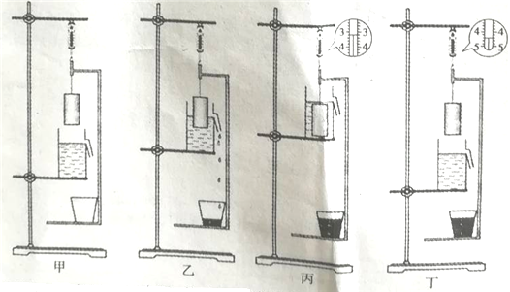
（1）平稳缓慢地抬高溢水杯支架，使金属块完全浸没入水中（如图甲→乙→丙），在此过程中，弹簧测力计示示数：F_{甲}_______F_{丙}（选填“大野”、“等于”或“小于”）。
（2）再平稳缓慢地降低溢水杯支架，使金属块完全离水面（如图丁）可以计算出图丙中金属块所受到的浮力约为______N，此时浮力的测量数值比真实数值将____（选填“偏大”或“偏小”）。
【解析】（1）根据阿基米德原理知物体所受的浮力等于它排开液体所受的重力，由图甲→乙→丙），在此过程中，弹簧测力计示示数：F_{甲}等于F_{丙}；（2）再平稳缓慢地降低溢水杯支架，使金属块完全离水面以后，物体不在受到浮力，此时弹簧测力计示数增大，增大示数即物体所受浮力，所以金属块所受到的浮力约为4.4N-3.2N＝1.2N，由于物体从液体里面出来时要带出一部分水所以浮力的测量数值比真实数值将偏大。
【答案】（1）等于；（2）1.2；（3）偏大。
四、运动和力的关系实验探究
【典例4】（2018·东营）用如图1的实验装置，让静止的小车从斜面的同一高度滑下，观察并记录小车在三种不同木板水平面上运动的距离，探究阻力对物体运动的影响。
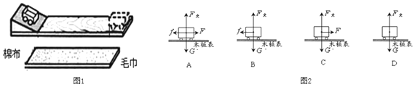
图2是对在水平面上运动小车进行的受力分析，其中正确的是______；
小易按照“毛巾一棉布一木板”的顺序进行实验，实验记录如下表。
分析比较表中内容，可得出的初步结论是：小车受到的摩擦力越小，运动距离______；
深入分析发现，小车受到的阻力越小，速度减小的越慢，由此进一步推理得出的结论是：______；
接触面 | 小车受到摩擦力的大小 | 小车在水平面上的运动距离
毛巾 | 大
棉布 | 较大
木板 | 小
早在17世纪初期，意大利物理学家______填写科学家名字就通过实验和科学推理的方法研究过力和运动的关系。
【解析】水平面上做减速运动的物体，受非平衡力的作用，对物体受力分析选出正确选项；接触面越光滑，小车受到的摩擦力越小，速度减小得越慢，小车运动的距离越远；根据牛顿第一定律，如果运动的物体没有受到力的作用，将做匀速直线运动。意大利物理学家伽利略通过实验和科学推理的方法研究力和运动的关系。探究阻力对物体运动的影响实验中，水平面的粗糙程度影响了阻力的大小，要注意掌握控制变量法和科学推理法的应用。
小车水平面上做减速运动的物体，受非平衡力的作用，在竖直方向上受重力和支持力，水平方向只受水平向左的摩擦力，故B正确；
小车在三个水平面上运动时，水平面越光滑，说明水平面粗糙程度越小，小车受到的摩擦阻力越小，小车运动的距离越远。
由上述实验可推理得：如果运动的物体在没有受到力的作用时，将做匀速直线运动。
意大利物理学家伽利略通过实验和科学推理的方法研究力和运动的关系。
故答案为：；远；匀速直线运动；伽利略。
五、机械能实验探究
【典例5】（2018·遵义）在探究“物体动能大小跟哪些因素有关”的实验中，让小球由静止开始沿斜面向下运动去撞击水平面上的木块，实验步骤如图甲、乙、丙所示。
（1）实验中，木块运动的距离越远，说明刚要撞击木块时小球具有的动能越 。
（2）通过比较甲、乙两次实验可得，动能大小与 有关。
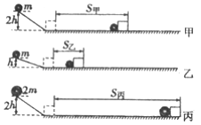
【解析】（1）实验中物体动能的大小是通过小球撞击木块移动的距离来反映的，木块运动的距离越远，说明刚要撞击木块时小球具有的动能越大；
（2）物体的动能与质量和速度有关，图甲和乙两次实验小球质量相同，甲中小球放置的高度大，滑到水平面时速度大，将木块推的距离大，说明甲中小球动能大，由此可知动能大小与物体的速度有关。
故答案为：（1）大；（2）速度。
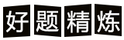
一、密度实验探究
1.（2018·岳阳）用天平和量筒测量某品牌牛奶的密度。
（1）天平放在水平台上，将游码移到零刻度线处，指针位置如图甲，应向_____________（选填“左”或“右”）调节平衡螺母，直至横梁平衡；
（2）往烧杯中倒入适量牛奶，测得烧杯和牛奶的总质量为106g；
（3）将烧杯中部分牛奶倒入量筒，如图乙，再测出烧杯和剩余牛奶的质量，如图丙；
（4）算出牛奶的密度为_________________g/cm³；
（5）若操作第（3）时，不慎将少量牛奶护着在量筒内壁上，测得的牛奶密度将会_________________（选填“偏小”、“不变”或“偏大”）；
（6）两个相同的杯子分别装满水和牛奶，总质量较大的是装__________的杯子。(ρ_{水}=1g/cm³)
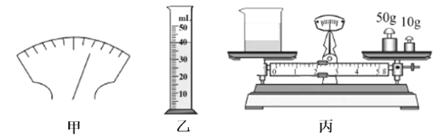
【考点】理解密度。解释生活中一些与密度有关的物理现象。
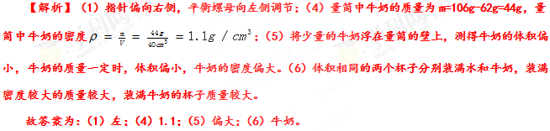
2.（2018·泰州）小明在“测量物质的密度”的实验中：
（1）将天平放在水平工作台上，游码归零后发现指针偏向如图（a），就将左侧的平衡螺母向 右 调节，直到天平平衡；
（2）用天平称量矿石的质量，天平再次平衡时，放在右盘中的砝码和游码在标尺上的位置如图（b）所示，则矿石的质量为 g；
（3）利用量筒和水测量矿石的体积，如图（c）所示，得出矿石的密度是 kg/m³。
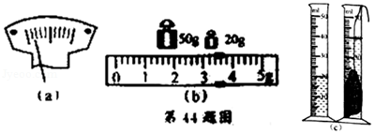
【解析】（1）天平使用前调节平衡时，要调节平衡螺母，规则是：指针向右偏就向左调平衡螺母，指针向左偏就向右调平衡螺母；（2）物体的质量等于砝码的质量和游码所对的刻度值之和；（3）矿石的体积等于矿石进入水中前后水面对应的刻度值的差。知道矿石的质量和体积，根据密度公式求出矿石的密度。
【解答】（1）游码归零后，由图甲知，指针向左偏，应将平衡螺母向右调，直到天平水平平衡；
（2）如图所示，砝码质量为50g+20g=70g，游码所对的刻度值为3.4g，因此矿石的质量：m=70g+3.4g=73.4g；
（3）矿石的体积：V=80ml﹣60ml=20ml=20cm³。
矿石的密度：ρ==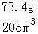=3.67g/cm³=3.67×10³kg/m³。
故答案为：（1）右；（2）73.4；（3）3.67×10³。
3.（2018·东营）在测量某种液体密度时，物理兴趣小组讨论形成了以下方案：
A．将量筒中的液体倒入烧杯，测出烧杯和液体的总质量m₁
B．将适量的液体倒入量筒，测出液体的体积V
C．用天平测出空烧杯的质量m₂
D．计算出液体的密度ρ
（1）以上方案中的步骤，其正确顺序是 （只填写序号即可）。
（2）用所测物理量的符号写出液体密度的表达式ρ= 。
（3）在用调节好的托盘天平称量空烧杯的质量时，往右盘中加入最小的砝码后，发现指针在分度盘上的位置如图所示。接下来的操作应该是 。
（4）在对实验方案进行论证时，老师指出该方案误差较大，请分析产生误差的原因及结果。
（5）请结合（4）中的分析，对该物理兴趣小组形成的方案进行完善。

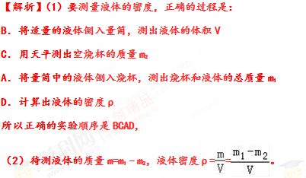
（3）由图知，加最小的砝码后，指针右偏，说明砝码质量偏大，则应取小该砝码，并向右适当移动游码使横梁平衡；
（4）所测液体的体积准确，在测量液体质量时因为有部分液体残留在量筒中，导致所测液体的质量偏小，因此所测液体的密度值比实际值偏小。
（5）①将适量的液体倒入量筒，测出液体的体积V₁
②用天平测出空烧杯的质量m₁
③将量筒中的部分液体倒入烧杯，测出剩余液体的体积V₂
④用天平测出烧杯和液体的总质量m₂
⑤计算出液体的密度ρ
故答案为：（1）BCAD；（2）ρ=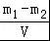。（3）取下最小的砝码，移动游码，直到天平达到平衡；（4）所测液体的体积准确，在测量液体质量时因为有部分液体残留在量筒中，导致所测液体的质量偏小，因此所测液体的密度值比实际值偏小。（5）①将适量的液体倒入量筒，测出液体的体积V₁，②用天平测出空烧杯的质量m₁，③将量筒中的部分液体倒入烧杯，测出剩余液体的体积V₂，④用天平测出烧杯和液体的总质量m₂，⑤计算出液体的密度ρ。
4．（2018•枣庄）在测量盐水密度的实验中，将烧杯中质量为63g的盐水全部倒入量筒中，如图所示，盐水的体积是 cm³，则盐水的密度是 g/cm³，采用这种方法测量的盐水密度将 （选填“偏大”或“偏小”），原因是 。
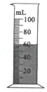
【解析】由图读出量筒的示数，由ρ=计算盐水的密度；测量结果的大小受质量与体积测量结果的影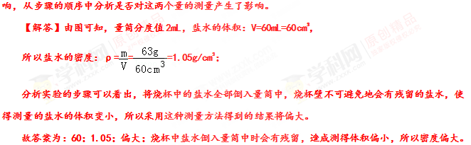
5．（2018·潍坊）用天平和量筒等器材测量食用油的密度，实验步骤如下：
（1）天平调好后，将盛有食用油的烧杯放在天平的左盘，在右盘中添加砝码并拨动游码，天平平衡时，游码位置和所加砝码如图甲所示，则烧杯和食用油的总质量是 g；
（2）将烧杯中食用油倒入量筒中一部分，液面位置如图乙所示，倒出的食用油体积为 mL；
（3）用天平测出烧杯和剩余食用油的质量为41.0g，则该食用油的密度ρ= kg/m³
（4）若将食用油倒入量筒时，量筒壁上沾上了少量食用油，则食用油密度的测量值比真实值 （选填“大”、“小”或“不变”）。
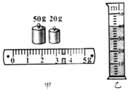
【解析】（1）天平平衡时物体的质量等于砝码的质量加游码在标尺上所对的刻度值；烧杯和食用油的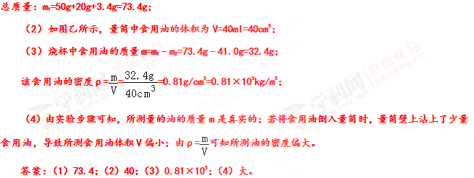
6．（2018·临沂）小明所在的课外兴趣小组需要密度为1.15g/cm³的盐水，为检验配制的盐水是否合格。
（1）小明设计了如下方案：①用天平测出空烧杯的质量m₁；②往烧杯中倒入适量盐水，测出烧杯和盐水的总质量m₂；③将烧杯中的盐水倒入量筒中，测出盐水的体积V；④利用ρ=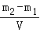计算得出盐水的密度。
（2）小组成员认为该方案会使测量结果 （选填“偏大”或“偏小”），原因是 。
（3）小组成员改进了实验方案并进行了如下操作：
①将天平放在水平桌面上，将游码移至称量标尺左端的“0”刻度线上，发现指针的位置如图甲所示，则需将平衡螺母向 调节。
②往烧杯中倒入适量盐水，测出烧杯和盐水的总质量为 g（如图乙所示）；
③将烧杯中的部分盐水倒入量筒中，读出盐水的体积（如图丙所示）；
④测出烧杯和剩余盐水的质量为15g；
⑤计算出盐水的密度为 g/cm³。
（4）为配制合格的盐水，需要继续向盐水中 （选填“加盐”或“加水”）。
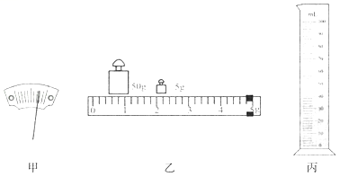
【解析】（2）由于烧杯内壁粘有液体，测得的盐水体积V偏小，但质量准确，所以密度变大。（3）调节横梁平衡时，若指针指在分度盘中线的左侧，向右移动平衡螺母；若指针指针分度盘的中线的右侧，需要向左移动平衡螺母。根据指针的位置确定平衡螺母的移动方向；根据容器的质量和容器和盐水的总质量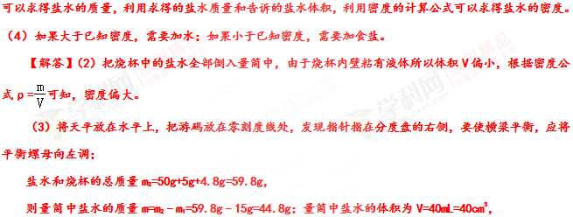
盐水的密度ρ===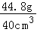=1.12g/cm³；
（4）因为测得盐水的密度小于1.15g/cm³，需要加盐以增大密度。
故答案为：（2）偏大；烧杯内壁粘有液体所以体积V偏小；（3）左；59.8；1.12；（4）加盐。
7．（2018•泸州）为了测量某种食用油的密度，进行如下实验操作
（1）将托盘天平放在水平桌面上，把游码移到标尺左端的“0”刻度线处，发现指针静止时指在分度盘中线的右侧，则应将平衡螺母向 调节使橫梁平衡（选填“左”或“右”）
（2）用天平称量出空烧杯的质量m₁=28.4g；然后向烧杯中倒入适量的食用油，称量出烧杯和食用油的总质量m₂=65.6g；把烧杯中的食用油全部倒入量筒中，如图所示，其示数为 mL。
（3）测出食用油的密度为ρ= kg/m³，比实际密度值偏 （选填“大”或“小”）。
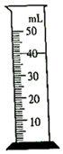
【解析】（1）天平称量前，不平衡时应调节平衡螺母；调节平衡螺母时要“左偏右移，右偏左移”。（2）据量筒的分度值估测读出示数即可；（3）实验时，把烧杯中的食用油倒入量筒中，食用油不能全部倒出，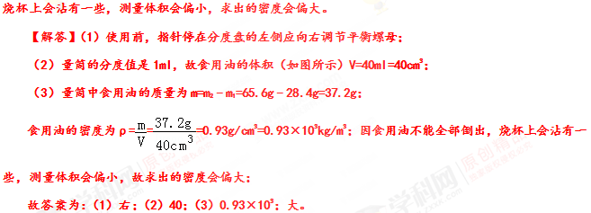
二、影响摩擦力大小的因素实验探究
1.（2018·聊城）如图甲是探究“影响滑动摩擦力大小的因素”的实验装置，实验所用的长木板，一面比较光滑，另一面比较粗糙。同学们根据猜想进行了实验，得出数据如下表所示：
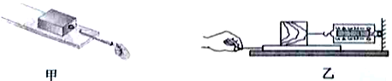
实验序号 | 长木板表面 | 木板放置方式 | 拉动木块的个数 | 弹簧测力计实数/N
① | 较粗糙 | 平放 | 1 | 1.5
② | 较粗糙 | 平放 | 2 | 3.0
③ | 较光滑 | 平放 | 2 | 1.6
④ | 较光滑 | 竖放 | 2 | 1.6
（1）实验时，用弹簧测力计水平拉动木块，使它沿长木板做匀速直线运动，根据 的知识可知，弹簧测力计的示数与滑动摩擦力的大小相等。
(2)由实验序号 可以探究滑动摩擦力的大小是否和接触面所受的压力有关。
(3)由实验序号②③可得到的结论是：滑动摩擦力的大小和接触面的 有关。
(4)同学们在老师的指导下对实验装置进行改进，用如图乙所示的方式测量滑动摩擦力发现效果更好。图乙实验中 (选填“一定”或“不一定”)要匀速拉动长木板。
(5)根据你在本实验中的收获，请写出一种避免汽车在冰雪路面上行驶时出现打滑现象的具体做法: 。
【解析】（1）实验中，要拉动木块做匀速直线运动，此时拉力与摩擦力相等，是一对平衡力；（2）（3）影响摩擦力的因素是压力和接触面的粗糙程度，要探究摩擦力与一个因素的关系，需要控制其他量相同；（4）可从实际操作的角度，判断是否容易操作和便于读数，据此找出两种方式的不同；（5）首先思考汽车在冰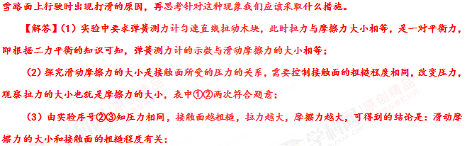
（4）在实验中，采用如图甲所示的实验装置测量木块与长木板之间的摩擦力时，操作上必须要水平匀速直线拉动物块，操作较为困难。
实验改进后，用图乙所示的装置进行实验，操作上不一定要匀速直线拉动长木板，弹簧测力计相对固定，便于读数。
（5）汽车在冰雪路面上行驶时出现打滑是由于下雪后车轮与地面之间的摩擦力减小造成的，因此要避免汽车在冰雪路面上行驶时出现打滑现象就要想办法增大两者之间的摩擦力，比如：在路面上撒炉渣，增大接触面的粗糙程度；在路面上撒盐加速雪的熔化；换防滑轮；安装防滑链；在车上放重物，增大压力等。
故答案：（1）二力平衡；（2）①②；（3）粗糙程度；（4）不一定；（5）在路面上撒炉渣；在路面上撒盐加速雪的熔化；换防滑轮；安装防滑链；在车上放重物等。
2．（2018•玉林）为了探究“当接触面相同时，滑动摩擦力大小与压力的关系”，小明设计了如图所示的实验装置。
（1）实验过程中，弹簧测力计 （选填“必须”或“不必”）沿水平方向拉着物块A做匀速直线运动，此时，滑动摩擦力的大小 （选填“大于”、“等于”或“小于”）弹簧测力计的示数。
（2）在同一次实验中，小明发现，当用不同的速度匀速拉物块A，弹簧测力计的示数不变，说明滑动摩擦力的大小与物体运动速度的大小 （选填“有关”或“无关”）。
次数 | 1 | 2 | 3 | 4 | 5 | 6
A的重力（N） | 2.0 | 3.0 | 4.0 | 5.0 | 6.0 | 7.0
测力计读数（N） | 0.8 | 1.3 | 1.6 | 1.9 | 2.4 | 2.8
（3）在实验中小明通过改变物块A的重力进行多次实验，记录的数据如上表。通过分析可知，当接触面粗糙程度不变时，接触面受到的压力越大，滑动摩擦力越 ；如果滑动摩擦力与接触面受到的压力的比值等于接触面的滑动摩擦系数，则该接触面的滑动摩擦系数为 。（结果保留1位小数）。
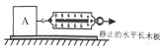
【解析】（1）根据二力平衡的条件分析；（2）分析表中数据得出结论；（3）根据表中数据分析，滑动摩擦力与接触面受到的压力的比值。
【解答】（1）只有沿水平方向拉着物体做匀速直线运动，物体在水平方向上受到平衡力的作用，拉力大小才等于摩擦力的大小。
故实验过程中，弹簧测力计必须沿水平方向拉着物块A做匀速直线运动，此时，滑动摩擦力的大小等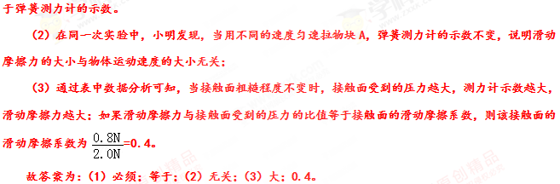
3．（2018•南京）在“探究影响滑动摩擦力大小因素”实验中，水平桌面上的器材有：弹簧测力计、木块、钩码、水平木板和毛巾，实验装置如图所示
（1）甲、乙、丙三次实验中，每次用弹簧测力计沿水平方向拉着木块做匀速直线运动，这样操作是为了测量 。
（2）比较 两次实验可探究滑动摩擦力大小与压力大小的关系。
（3）鞋底做的凹凸不平，应用了比较 两次实验所得的结论。
（4）从本实验的器材中选择 ，并添加斜面和小车还可以做“探究速度对动能大小的影响”实验。
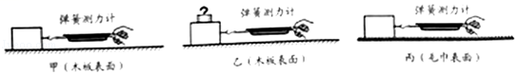
【解析】（1）根据二力平衡的条件分析；（2）（3）影响滑动摩擦力大小因素有两个：压力大小和接触面的粗糙程度，研究与其中一个因素的关系时，要控制另外一个因素不变，根据图中现象得出结论；（4）“探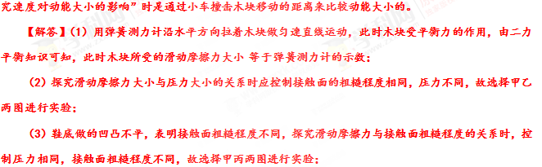
（4）探究速度对动能大小的影响时，应让小车从斜面的不同高度滑下，这样小车在到达水平木板时的速度是不同的，通过比较小车撞击木块移动的距离来比较动能的大小；故实验中还需要用到木块和水平木板。
故答案为：（1）滑动摩擦力大小；（2）甲乙；（3）甲丙；（4）木块、水平木板。
4．（2018•广安）小君同学在探究“影响滑动摩擦力大小的因素”实验中，做了如图所示的实验：
（1）用弹簧测力计拉着木块在水平方向做匀速直线运动，根据 的原理，可知摩擦力与拉力大小相等；
（2）小君分析甲和乙，发现F_{甲}小于F_{乙}，说明滑动摩擦力的大小与接触面的 有关；
（3）为了探究滑动摩擦力的大小与压力的大小有关，应比较 两图。
（4）小君在本次实验中运用的研究方法是 和转换法。
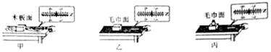
【解析】（1）实验时，注意应使物体做匀速直线运动，根据二力平衡可知摩擦力等于拉力；（2）影响滑动摩擦力的因素是压力大小和接触面的粗糙程度；压力一定时，接触面越粗糙，滑动摩擦力越大；接触面粗糙程度一定时，压力越大，滑动摩擦力越大；在实验的过程中，采用控制变量法分析。
【解答】（1）要使物体所受的摩擦力与拉力平衡，应用弹簧测力计拉着木块沿水平方向做匀速直线运动，此时滑动摩擦力等于测力计的拉力，因此，这里是利用了二力平衡的知识；
（2）比较甲、乙两图，压力相同，乙图中接触面粗糙，乙弹簧测力计的示数大，即摩擦力大，说明滑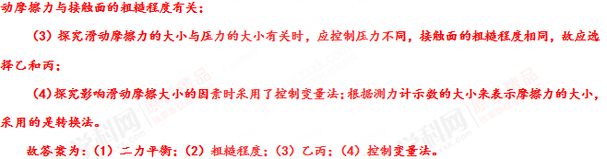
5．（2018·淮安）在“探究影响滑动摩擦力大小的因素”实验中，利用长木板、毛巾、木块、砝码及弹簧测力计进行实验。
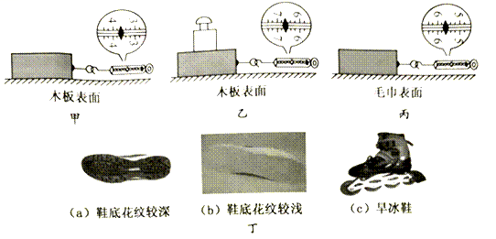
（1）实验中，为了测量滑动摩擦力的大小，用弹簧测力计沿水平方向拉动木块，应使其做 运动。图甲中木块与木板表面间滑动摩擦力大小为 N。
（2）比较甲、乙两图中弹簧测力计示数，结论是滑动摩擦力大小与 有关；比较 两图中弹簧测力计示数，结论是滑动摩擦力大小与接触面粗糙程度有关。
（3）实验现象说明，如果要取得拔河比赛的胜利，组队时应选体重 （选填“大”或“小”）的。同学参加比赛，同时在比赛中选用图丁中 （选填“（a）”、“（b）”或“（c）”）类型的鞋。
【解析】（1）只有沿水平方向拉着物体做匀速直线运动，物体在水平方向上受到平衡力的作用，拉力大小才等于摩擦力的大小。
故实验中，为了测量滑动摩擦力的大小，用弹簧测力计沿水平方向拉动木块，应使其做匀速直线运动。图甲中测力计分度值为0.2N，木块与木板表面间滑动摩擦力大小为3.6N。
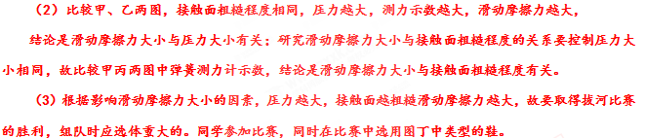
故答案为：（1）匀速直线；3.6；（2）压力大小；甲丙；（3）大；（a）。
三、阿基米德原理实验探究
1.（2018·北部湾）在“探究浮力的大小跟哪些因素有关”的实验中，提出如下猜想：
猜想1：浮力的大小可能与液体的密度有关
猜想2：浮力的大小可能与物体的重力有关
猜想3：浮力的人小可能与物体的形状有关
猜想4：浮力的大小可能与排开液体的体积有关
（1）如图1所示，用手把饮料罐按入水中，饮料料罐浸入水中越深，手会感到越吃力。这个事实可以支持以上猜想 （选填序号）；
（2）为了研究猜想1和猜想2，运用了体积相同的A、B、C三个圆柱体，测得重力分别为4N，4.5N和5N．然后进行如图2所示的实验。
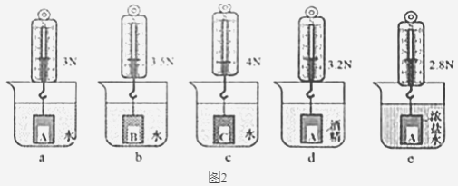
①在序号a的实验中物所受的浮力为 N。
②比较序号 ， ，e的三次实验，可得出初步结论：浮力大小与液体密度有关。
③进一步分析可知：液体的密度越大，物体所变的浮力越 ；
④比较序号a、b、c的三次实验，可得出结论：浮力的大小与物体的重力 关。
（3）为了研究猜想3，小明用两块相同的橡皮泥分别捏成圆锥体和圆柱体进行如图3所示的实验、由此小明得出的结论是：浮力的大小与物体的形状有关，小珍认为这结论不可靠，主要原因是 。
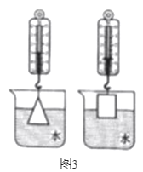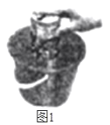
【解析】（1）用手把空的饮料罐按入水中，手就会感受到竖直向上的浮力，越往下按，浮力越大，手会感到越吃力，；空饮料罐向下按入的过程中，水面会升高，空饮料罐排开水的体积比较大；由此得出猜想：浮力的大小与物体排开液体的体积有关，即这个事实可以支持猜想4。
（2）①物体的重力为G，a中弹簧测力计的示数为3N，
则物体受到的浮力为：F_{浮水}=G﹣F=4N﹣3N=1N；
②要探究浮力大小与液体密度的关系，需要控制同一物体、排开液体的体积相同，改变液体的密度，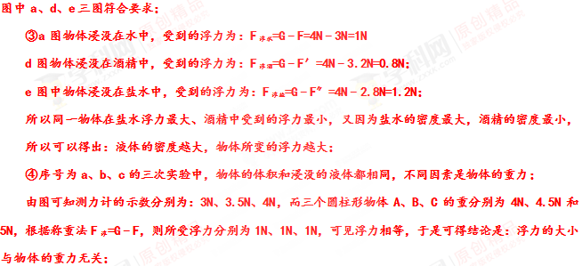
（3）根据控制变量法知：要研究浮力大小与物体形状的关系，必须保证排开液体的体积和液体的密度不变，小明实验中改变了形状，但没有控制排开水的体积相同，故小珍认为小明的结论不可靠，不可靠主要原因为没有控制变量唯一（没有控制排开液体的体积相同）。
故答案为：（1）4；（2）①1；②a；d；③大；④无；（3）没有控制变量唯一。
2.（2018·河南）某实验小组利用弹簧测力计、小石块、溢水杯等器材，按照图12所示的步骤，探究浮力的大小与排开液体所受重力的关系。
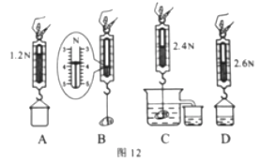
（1）先用弹簧测力计分别测出空桶和石块的重力，其中石块的重力大小为 N。
（2）把石块浸没在盛满水的溢水杯中，石块受到的浮力大小为 N。石块排开的水所受的重力可由 （填字母代号）两个步骤测出。
（3）由以上步骤可初步得出结论：浸在水中的物体所受浮力的大小等于 。
（4）为了得到更普遍得结论，下列继续进行得操作中不合理得是 。
A.用原来的方案和器材多次测量取平均值
B.用原来的方案将水换成酒精进行实验
C.用原来的方案将石块换成体积与其不同的铁块进行实验
（5）另一实验小组在步骤C的操作中，只将石块的一部分浸在水中，其他步骤操作正确，则 （选填“能”或“不能”）得到与（3）相同的结论。
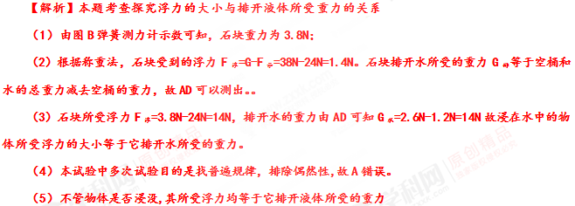
3.（2018·孝感）为了探究影响浮力大小的因素，某校学习小组设计了如下两次实验。
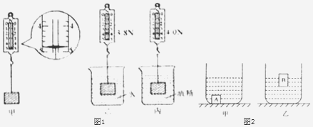
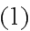第一组：甲、乙、丙图是小方同学的实验过程整个过程为同一物块，g取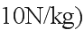；由如图可知
由以上实验过程及数据分析可得：物体所受浮力大小与______有关；
该物块浸没在水中所受的浮力为______N；
物块的密度为______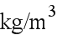。
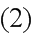第二组：在水平桌面上，两个完全相同烧杯中装有相同体积的水，小杨同学将AB两个不同的实心物块，分别放入两个烧杯中，A物块沉入杯底，B物块漂浮于水面。待AB均静止后，两液面的高度仍相同，如图所示。则A物块所受浮力______B物块所受浮力；A物块的密度______B物块的密度；甲杯对桌面压力______乙杯对桌面压力。以上选填“”、“”或“”
【解析】第一组：甲、乙、丙图是小方同学的实验过程整个过程为同一物块，g取；由如图可知
由以上实验过程及数据分析可知，物体浸没在密度不同的液体中时，测力计的示数不同，即受到的浮力不同，所以可得：物体所受浮力大小与液体的密度有关；
如图测力计的分度值为0.2N，物体的重为4.8N，根据称重法测量浮力的原理得：该物块浸没在水中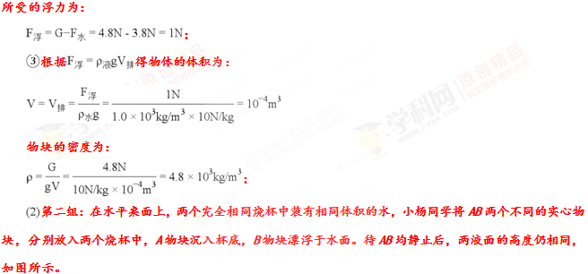
因为放入物体前后水面的高度差相等，所以排开水的体积相等，根据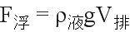可得，A物块所受浮力=B物块所受浮力；
根据浮沉条件得：A物块沉入杯底，则A的密度大于水的密度；B物块漂浮于水面。则B的密度小于水的密度，所以A物块的密度>B物块的密度；
A物块沉入杯底，即A的重大于排开水的重；B物块漂浮于水面。即B的重等于排开水的重，又因为A、B排开水的体积相等，所以A的重大于B的重，因为原来的水相同，所以甲容器的总重大于乙容器的总重，即甲杯对桌面压力>乙杯对桌面压力。
【答案】(1)液体的密度；(2)1；(3) 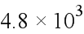；(4) ；(5) ；(6. 。
4.（2018·常德）小明要探究“滑动摩擦力的大小与哪些因素有关”，实验装置如图所示，选取三个相同的木块分别放在不同的接触面上，其中甲、乙两图的接触面是相同的木板，丙图的接触面是棉布。
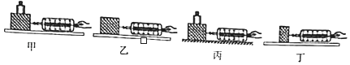
（1）实验中小明应该用弹簧测力计拉着木块在接触面上做 运动，根据 知识可知，木块所受摩擦力大小等于弹簧测力计的示数。
（2）如果小明想探究滑动摩擦力大小与接触面想糙程度的关系，他应选择 两图进行实验
（3）小明猜想：滑动摩擦力大小可能与接触面积有关。他将木块切去一半，重复乙的操作过程，如图丁所示。他比较乙和丁的实验结果，得出结论：滑动摩擦力的大小与接触面积的大小有关，你认为他的结论可靠吗？说明理由。 。
【解析】（1）木块在弹簧测力计水平拉力作用下进行匀速直线运动，弹簧测力计显示拉力大小，木块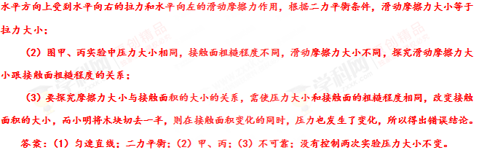
5.（2018·扬州）为了验证阿基米德原理，小明在一只塑料袋（塑料袋很轻很薄）中装入大半袋水，用弹簧测力计测出盛有水的塑料袋所受重力的大小。再将塑料袋慢慢浸入水中，观察到测力计的示数变 ，说明盛水的塑料袋排开 越大，受到的浮力越大。继续将塑料袋慢慢浸入水中，当观察到 现象时，弹簧测力计的示数为零，由此验证了阿基米德原理。小华准备将塑料袋装满水做同样的实验，操作时发现，塑料袋尚未完全浸入水中弹簧测力计的示数已为零，这是 原故。
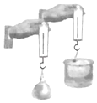
【解析】塑料袋慢慢浸入水的过程中，塑料袋排开水的体积增大，水的密度不变，水对塑料袋的浮力增大，而塑料袋内水受到的重力=拉力+浮力，物体的重力不变，浮力增大，弹簧测力计对物体的拉力（示数）减小；当袋内水面与烧杯中的水面相平，则排开水的体积等于袋内水的体积，根据阿基米德原理，此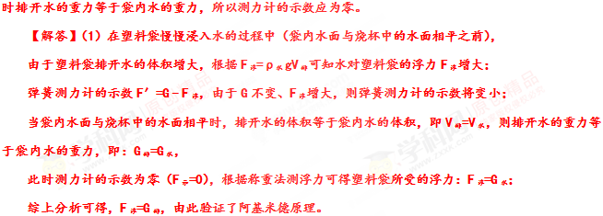
（2）将塑料袋装满水做同样的实验，塑料袋尚未完全浸入水中弹簧测力计的示数已为零，说明袋内水面与烧杯中的水面相平，由于塑料袋尚未完全浸人水中，所以塑料袋中水没有装满，水的上方有空气。
故答案为：小；水的体积；袋内水面与烧杯中的水面相平的；塑料袋中水没有装满。
6．（2018•达州）小陈同学在老师的指导下完成了以下实验：
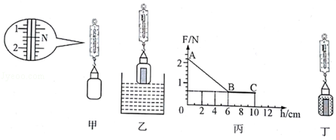
①用弹簧测力计测出一个带盖子的空玻璃瓶的重力，如图甲所示；
②用手拿着这个盖紧瓶盖的空玻璃瓶浸没在水中，放手后发现玻璃瓶上浮；
③将一个铁块装入玻璃瓶并盖紧盖子，放入水中放手后发现玻璃瓶下沉；
④取出玻璃瓶并擦干瓶上的水，挂在弹簧测力计上，保持玻璃瓶竖直，然后从图乙所示位置慢慢浸入水中，并根据实验数据绘制了弹簧测力计的示数F与玻璃瓶下表面浸入水中深度h的关系图象如图丙所示。
（1）装有铁块的玻璃瓶全部浸没在水中时受到的浮力是 N。
（2）BC段说明物体受到的浮力大小与浸没的深度 （选填“有关”、“无关）。
（3）在第②操作步骤中空玻璃瓶浸没在水中时受到的浮力为 N。
（4）小陈认真分析以上实验数据和现象后发现，物体的沉浮与物体的重力和所受浮力有关，其中上浮的条件是 。
（5）若圆柱形容器的底面积为100cm²，在乙图中，当玻璃瓶浸没后，水又对容器底的压强增加了 Pa。
（6）细心的小陈同学发现玻璃瓶上还标有100ml的字样，于是在装有铁块的玻璃瓶内装满水并盖上瓶盖，再用弹簧测力计测出总重力，如图丁所示，此时弹簧测力计示数为3.1N，根据以上数据他算出了铁块的密度为 kg/m³。
【解析】（1）分析图象，由根据F_{浮}=G﹣F求浮力大小；（2）根据图象分析解答即可；（3）根据浮力大小的影响因素分析解答；（4）根据浮沉条件解答；（5）由阿基米德原理计算瓶子浸入水中体积，从而得出液面上升的高度，可计算压强的增加量；（6）由图甲知，瓶子重力，从而计算铁块重力，计算出瓶中加入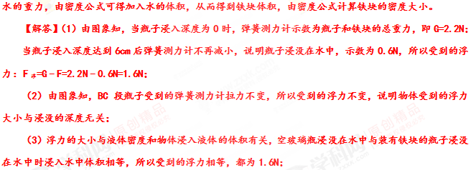
（4）物体上浮的条件是物体受到浮力大于物体重力，即F_{浮}＞G；
（5）由阿基米德原理可得，当玻璃瓶浸没后，瓶子排开水中体积：
V_{排}=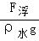=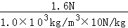=1.6×10^{﹣4}m³，
容器中水面上升体积与V_{排}相等，即：△V=V_{排}=S△h，
所以容器中水面上升高度：△h==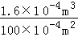=1.6×10^{﹣2}m，
所以水又对容器底的压强增加了：△p=ρ_{水}g△h=1.0×10³kg/m³×10N/kg×1.6×10^{﹣2}m=160Pa；
（6）由图甲知，空瓶的重力G_{瓶}=1.4N，瓶子和铁块的总重力G=2.2N，
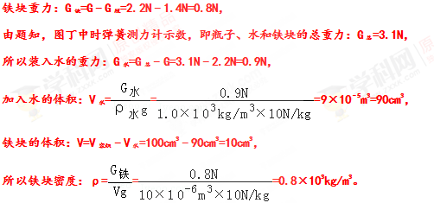
故答案为：（1）1.6；（2）无关；（3）1.6；（4）F_{浮}＞G；（5）160（6）0.8×10³。
7．（2018•淄博）小明利用弹簧测力计、烧杯、小桶、石块、细线等器材探究浮力大小与排开液体
的重力的关系。
（1）部分实验操作步骤如图所示，遗漏的主要步骤是 ，若将遗漏的步骤标注为D，最合理的实验步骤顺序是 （用实验步骤对应的字母表示）。
（2）小明进行实验并把数据记录在下表中。从表中数据可知石块受到的浮力是 N，排开液体的重力是 N。小明根据它们的大小关系归纳出了实验结论并准备结束实验，同组的小丽认为实验还没有结束，理由是 ，接下来的实验操作应该是 。
实验步骤 | A | B | C | D
弹簧测力计示数/N | 1.6 | 1.8 | 0.5 | 0.3
（3）实验结束后，小明还想进一步探究浮力大小是否与物体的密度有关，可取 相同的铁块和铝块，使其浸没在同种液体中，比较浮力的大小。
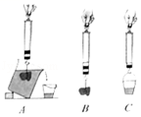
【分析】（1）阿基米德原理的内容：浸在液体中物体受到的浮力，大小等于被它排开的液体受到的重力；要验证阿基米德原理就要测出物体的浮力，可根据F_{浮}=G﹣F_{示}得出，然后测出排开液体的重力，两者进行比较即可验证。
（2）根据称重法求出实验中物体所受的浮力；用桶和水的总重力减去桶的重力算出排开水的重力；为了找普遍规律，需要换用不同的液体再次实验；
（3）根据控制变量法的要求，要探究浮力大小是否与物体的密度有关，需要选用体积相同的不同物体使其浸没在同种液体中，比较浮力的大小。
【解答】解：
（1）探究浮力大小与排开液体的重力的关系，需要测出物体排开水的重力，需要先测出空桶的重力，由图示实验可知，实验遗漏的步骤是：测量空桶的重力；
实验时，先测出空桶的重力，然后测出物体的重力，再将物体浸在溢水杯中，读出弹簧测力计的示数，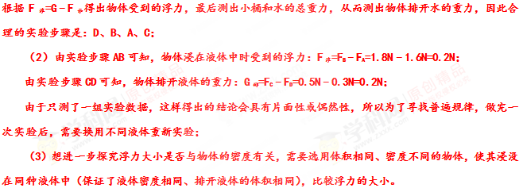
故答案为：（1）测量空桶的重力；D、B、A、C；（2）0.2；0.2；通过一组数据得出的结论会具有片面性或偶然性；换用不同液体重新实验；（3）体积。
四、运动和力的关系实验探究
1.（2018·泰州）某小组进行“探究动能大小与质量是否有关”的活动。
（1）小明用两辆相同的小车，在其中一辆小车上放一个砝码，然后让它们从同一斜面的同一位置由静止释放，撞击置于水平面上的木块，如图（a）。
①将小车从同一位置处释放，目的是为了控制小车到达水平面的 相同。
②通过比较 来比较小车动能大小。根据实验得出结论：动能大小与质量大小有关。
（2）小红改变实验方案：让同一小车，从同一斜面的不同高度由静止释放，撞击水平面上的木块，如图（b）。发现：木块滑行的距离不一样远。根据这一现象，能做出以下哪个判断？ 。
A．动能大小与质量无关，一定还与其他因素有关
B．动能大小除了与质量有关外，一定还与其他因素有关
C．不能判断物体动能大小是否与质量有关，动能大小一定与质量外的其他因素有关
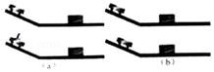
【解析】（1）要探究动能大小与质量的关系，需控制速度相同。则让质量不同的小车从同一高度滚下；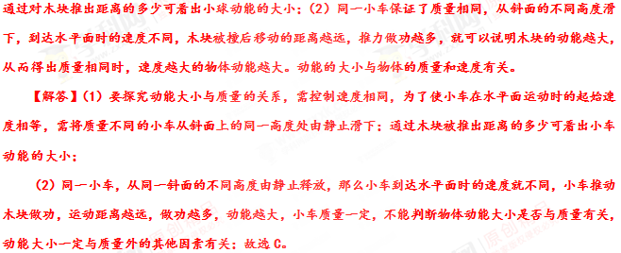
故答案为：（1）速度；木块被推出的远近；（2）C。
2．（2018·益阳）在探究“阻力对物体运动的影响”的实验中，如题17-1图所示。
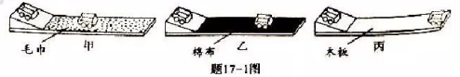
（1）让同一小车从斜面上同一位置由静止开始下滑，目的是__________________________。
（2）实验中同一小车在木板表面上运动的距离最长，表明它在该表面受到的阻力最______。
（3）假设水平面绝对光滑，小车不受任何阻力，则它会在水平面上做_________运动。
（4）如题17-1图丙所示，让同一小车从斜面的不同高度由静止开始下滑，则还可以探究小车的_________关系（选填序号）。①重力势能与质量；②重力势能与高度；③动能与质量；④动能与速度。
（5）如题17-2图所示，用弹簧测力计水平拉着木块在长木板上做匀速直线运动，此时测力计的示数为______N。
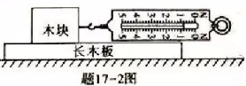
（6）在不同的水平面上用弹簧测力计水平拉着同一木块做匀速直线运动，可探究木块的_______关系（选填序号）。①滑动摩擦力的大小与接触面的粗糙程度；②滑动摩擦力的大小与压力大小。
【考点】二力平衡、牛顿第一定律、弹簧测力计的读数、影响滑动摩擦力的因素。
【解析】（1）实验中让同一小车从斜面上同一位置由静止开始下滑，目的是为了使小车到斜面底部的速度相同；
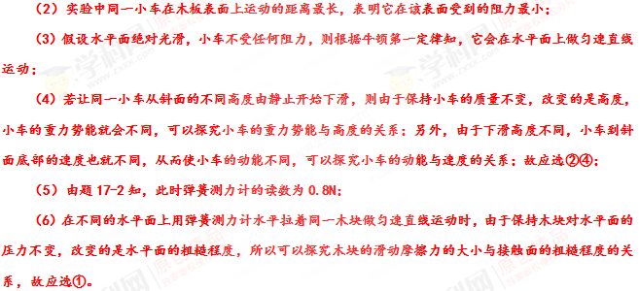
【答案】（1）使小车到斜面底部的速度相同；（2）小；（3）匀速直线；（4）②④；（5）0.8；（6）①。
3.（2018·济宁）用如图的实验装置，让静止的小车从斜面的同一高度滑下，观察并记录小车在三种不同木板水平面上运动的距离，探究阻力对物体运动的影响。
(1)下图是对在水平面上运动小车进行的受力分析，其中正确的是____；
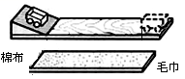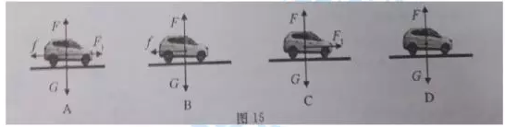
(2)小易按照“毛巾一棉布一木板”的顺序进行实验，实验记录如下表。
分析比较表中内容，可得出的初步结论是:小车受到的摩擦力越小，运动距离___越远____深入分析发现，小车受到的阻力越小，速度减小的越慢，由此进-步推理得出的结论是：_________
接触面 | 小车受到摩擦力的大小 | 小车在水平面上的运动距离s/cm
毛巾 | 大 | 23.1
棉布 | 较大 | 37.5
木板 | 小 | 85.6
- 早在17世纪初期，意大利物理学家_____ _ (填写科学家名字) 就通过实验和科学推理的方法研究过力和运动的关系。
【解析】水平面上做减速运动的物体，受非平衡力的作用，对物体受力分析选出正确选项；接触面越光滑，小车受到的摩擦力越小，速度减小得越慢，小车运动的距离越远；根据牛顿第一定律，如果运动的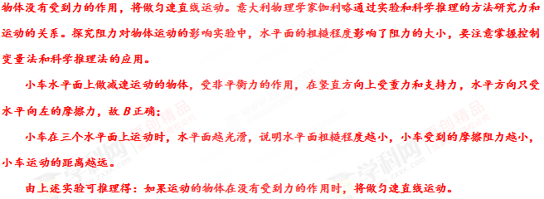
意大利物理学家伽利略通过实验和科学推理的方法研究力和运动的关系。
故答案为：B；远；匀速直线运动；伽利略。
4.(2018·眉山)如图所示，在探究“阻力对物体运动的影响”实验中，观察将毛巾、棉布分别铺在水平木板上和只有木板的三种情况下，让小车分别从斜面顶端由静止下滑，研究小车在水平面上滑行的距离。
（1）实验中每次均让小车从斜面顶端由静止下滑的目的是：使小车每次在水平面上开始滑行时速度大小 （填“相等”或“不相等”）。
（2）实验中改变小车所受阻力大小，是通过改变 来实现的。
（3）实验中发现小车在毛巾表面滑行的距离最近；在棉布表面滑行的距离较远；在木板表面滑行的距离最远。说明小车受到的阻力越小，速度减小得越 （填“快”或“慢”）。
（4）推理：如果小车在水平面上滑行，受到的阻力越来越小，直到变为零，它将做 。
（5）在大量经验事实的基础上，牛顿总结了伽利略等人的研究成果概括出了牛顿第一定律，所以牛顿第一定律虽然不是直接由实验得出的，但是通过符合逻辑的 得出的正确结论。
（6）牛顿第一定律告诉了我们物体的运动 （填“需要”或“不需要”）力来维持，一切物体都有保持原来 不变的性质。
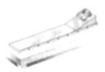
【解析】（1）每次都从斜面上同一位置释放，使小车运动到斜面底端时的速度相等；
（2）在做“斜面小车实验”时，给水平桌面铺上粗糙程度不同的物体，目的是探究阻力对物体运动的影响，由毛巾表面到棉布再到木板，接触面的粗糙程度减小，小车受到的阻力也减小；
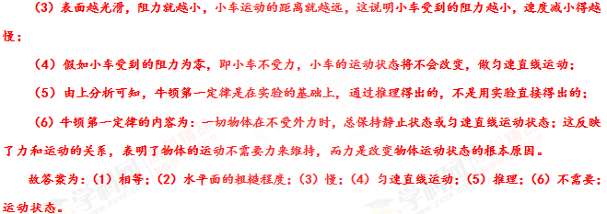
五、机械能实验探究
1．（2018•攀枝花）小明在“探究物体的动能大小跟哪些因素有关”的实验中，选用质量不同两个钢球m和M（M的质量大于m），分别不从同的高度h和H（H＞h）静止开始放下，观察木块B被撞击后移动的距离。实验过程如图所示。
（1）小明通过观察木块B移动的距离长短，来判断小球动能的大小，他利用的研究方法是 （选填“控制变量法”或“转换法”）；若水平面绝对光滑，本实验将 （选填“能”或“不能”）达到探究目的。
（2）由甲、乙图可得实验结论：物体的动能大小与 有关。
（3）小明根据甲、丙两图得出论：物体的动能大小与质量有关，她的看法是否正确？ （选填“正确”或“错误”），理由是： 。
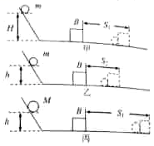
【解析】（1）掌握转换法在实验中的应用，实验中通过观察木块被推动的距离来比较物体动能的大小；根据牛顿第一定律，若水平面绝对光滑，则木块不受摩擦力作用，撞击后将保持匀速直线运动，实验将不能达到探究目的；（2）动能大小跟质量和速度有关。在探究动能大小跟质量关系时，控制速度大小不变；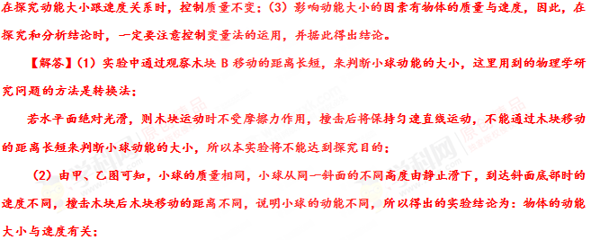
（3）要探究小球动能与质量的关系，需要控制小球到达水平面时的速度相同，即不同质量的小球从同一高度由静止滑下，而甲、丙两图没有让小球从同一高度滚下，没有控制小球的速度相同，所以小明的看法错误。
故答案为：（1）转换法；不能；（2）速度；（3）错误；没有控制小球到达水平面时的速度相同。
2．(2018·泰州)某小组进行“探究动能大小与质量是否有关”的活动。
（1）小明用两辆相同的小车，在其中一辆小车上放一个砝码，然后让它们从同一斜面的同一位置由静止释放，撞击置于水平面上的木块，如图（a）。
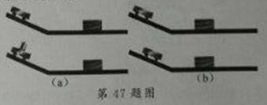
①将小车从同一位置处释放，目的是为了控制小车到达水平面的______相同。
②通过比较______来比较小车动能大小。根据实验得出结论：动能大小与质量大小有关。
（2）小红改变实验方案：让同一小车，从同一斜面的不同高度由静止释放，撞击水平面上的木块，如图（b）。发现：木块滑行的距离不一样远．根据这一现象，能做出以下哪个判断？__________。
A．动能大小与质量无关，一定还与其他因素有关
B．动能大小除了与质量有关外，一定还与其他因素有关
C．不能判断物体动能大小是否与质量有关，动能大小一定与质量外的其他因素有关
【解析】（1）要探究动能大小与质量的关系，需控制速度相同。则让质量不同的小车从同一高度滚下；通过对木块推出距离的多少可看出小球动能的大小；（2）同一小车保证了质量相同，从斜面的不同高度滑下，到达水平面时的速度不同，木块被撞后移动的距离越远，推力做功越多，就可以说明木块的动能越大，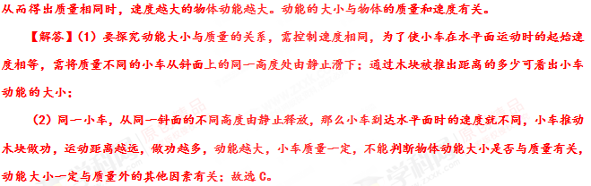
故答案为：（1）速度；木块被推出的远近；（2）C。
3. (2018·包头)在研究“物体动能与质量和速度的关系”实验中，将钢球从某一高度由静止释放，钢球摆到竖直位置时，撞击水平木板上的木块，将木块撞出一段距离。
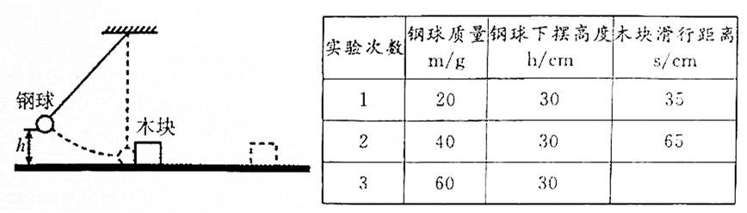
(1)本实验使钢球获得动能的操作方法是 。
(2)从上表数据可以看出，实验中控制了 相同，从而探究动能与 的关系。
(3)第1次实验时若不考虑能量损失，钢球对木块最多可做 J的功；第3次实验时，木块被撞后滑出木板无法记录数据，需要重做第三次实验，甲同学建议换用同样较长的木板，乙同学建议换一个较大的木块，丙同学建议降低钢球下摆的高度，你认为应当采用 同学的建议。
(4)由上述实验数据和现象可得出结论： 。
【解析】(1)本实验使钢球获得动能的操作方法是让钢球从高处摆下。实质是重力势能转化为动能的过程。
(2)从上表数据可以看出，钢球每次的下摆高度都相同，球的质量不同，这样当球每次接触木块时的速度都相同，即实验中控制了速度相同，从而探究动能与质量的关系。
(3)第1次实验时若不考虑能量损失，球下摆时重力做功，所以钢球对木块最多可做的功为：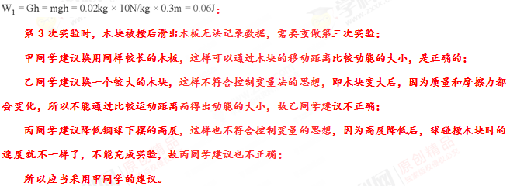
(4)由上述实验数据和现象分析，速度相同时，质量越大，木块滑动的距离越远，即动能做功越多，所以可得出结论：速度一定时，质量越大，动能越大。
【答案】（1）让钢球从高处摆下；（2）速度；（3）质量；（4）0.06；（5）甲；（6）速度一定时，质量越大，动能越大。

